Олимпиада по математике 1 класс (классный тур)
- Каких фигур больше?
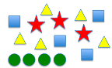
1) Звезд 2) Треугольников 3) Кругов 4) квадратов

- Сколько лошадей пасутся на лугу, если всего у них 8 ног?

Ответ:_____________________

- Сколько всего сторон у двух треугольников и одного квадрата?

Ответ:_____________________

- Найди картинку с двумя одинаковыми кусочками дыни.

-  2)  3)  4) 

- Сколько здесь треугольников?
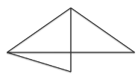 Ответ:__________________________________

- У какой фигуры наибольшее число сторон?

1) 2) 3) 4) 

- Расставь цифры в порядке уменьшения.
8
12 7
5 2
Ответ:___________________________

- Найди закономерность и продолжи ряд:

777777766666655555 .

